Z V E M E VÁS NA MISTROVSTVÍ MORAVY V

Disciplíny: TUL - sestavy, MATSOGI - sportovní boj, T-KI - techniky na desky do výšky a dálky, WIROK – silové přerážení desek ve stojanu



SOBOTA 22. KVĚTNA 2004, od 8.30 hod.,
K-SPORT, HALA U SPŠ, 28. října 939, Místek,

VSTUPNÉ NA CELÝ DEN 40,- Kč, DO 10 LET 20,- Kč,

8.30-12.00: Zahájení, sestavy a sportovní boj žákyň a žáků, juniorek a juniorů, cca od 11.00 také techniky na desky do výšky a dálky a silové přerážení desek ve stojanu (jen juniorky a junioři)
12.00-13.00: Vyhlášení výsledků první části soutěže a přestávka
13.00-19.00: Stejné disciplíny – seniorky a senioři nad 18 let, poté vyhlášení výsledků a ukončení soutěže.
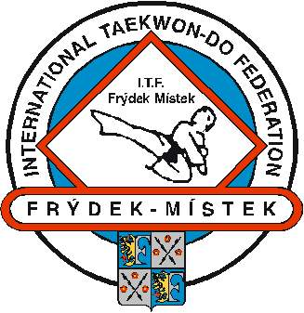
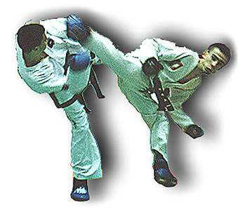
tkdfm.taekwondo.cz
tkdfm@taekwondo.cz
+420 603 710 604

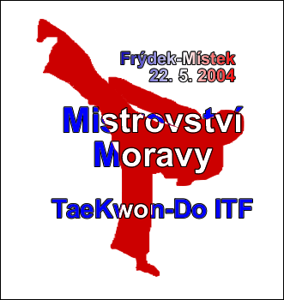




webpartner

